RAK- Sensation, una sinfonia di forme!

Fiorano Modenese – luglio 2018. RAK Ceramics è un brand con sede negli Emirati Arabi Uniti, riconosciuto a livello internazionale perché in grado di offrire soluzioni progettuali uniche attraverso l’utilizzo di prodotti e sistemi integrati di gres porcellanato e ceramica per pavimenti e rivestimenti, sanitari e arredobagno.
Le sue soluzioni esclusive di lifestyle contribuiscono a creare icone, e sono, infatti, alla base di progetti e di edifici tra i più rappresentativi del mondo.
La vasta gamma di prodotti Rak Ceramics e la capacità di produrre collezioni personalizzate per progetti tanto di piccola quanto di ampia scala, consentono ai professionisti la più ampia capacità progettuale. L’azienda cura ogni dettaglio, che sia grande o piccolo, offrendo un’ampia gamma di soluzioni ceramiche integrate e consentendo la libertà di essere creativi dando spazio senza limiti all’immaginazione.

La collezione “Estate 2018” di RAK Ceramics è RAK-Sensation, un nuovissimo concept di sanitari di fascia medio alta che affascina immediatamente per le forme delicate ed equilibrate. E’ una collezione eclettica, che coniuga funzionalità estetiche e innovazione con la tecnologia rimless e i fissaggi nascosti per un’installazione decisamente user friendly. Elegante e accattivante, dalle forme simmetriche che sottolineano la morbida virata della forma unica e distintiva, RAK-Sensation aggiunge armonia naturale agli ambienti bagno.

Dal forte legame che RAK Ceramics ha con le sue origini, nasce la sua grande attenzione alla sostenibilità, specialmente in ottica di risparmio idrico. Sia in fase di produzione, che di progettazione dei vasi sanitari, un team di esperti è dedicato all’ottimizzazione e implementazione delle funzioni di scarico: grazie al nuovo sistema di scarico recentemente brevettato, è possibile risparmiare fino al 33%, contribuendo in maniera attiva alla tutela dell’ambiente e alla salvaguardia del nostro bene più prezioso, l’acqua.

I numeri annui di RAK Ceramics:
110 milioni di metri quadrai di piastrelle
5 milioni si pezzi sanitari
1 milione di rubinetti

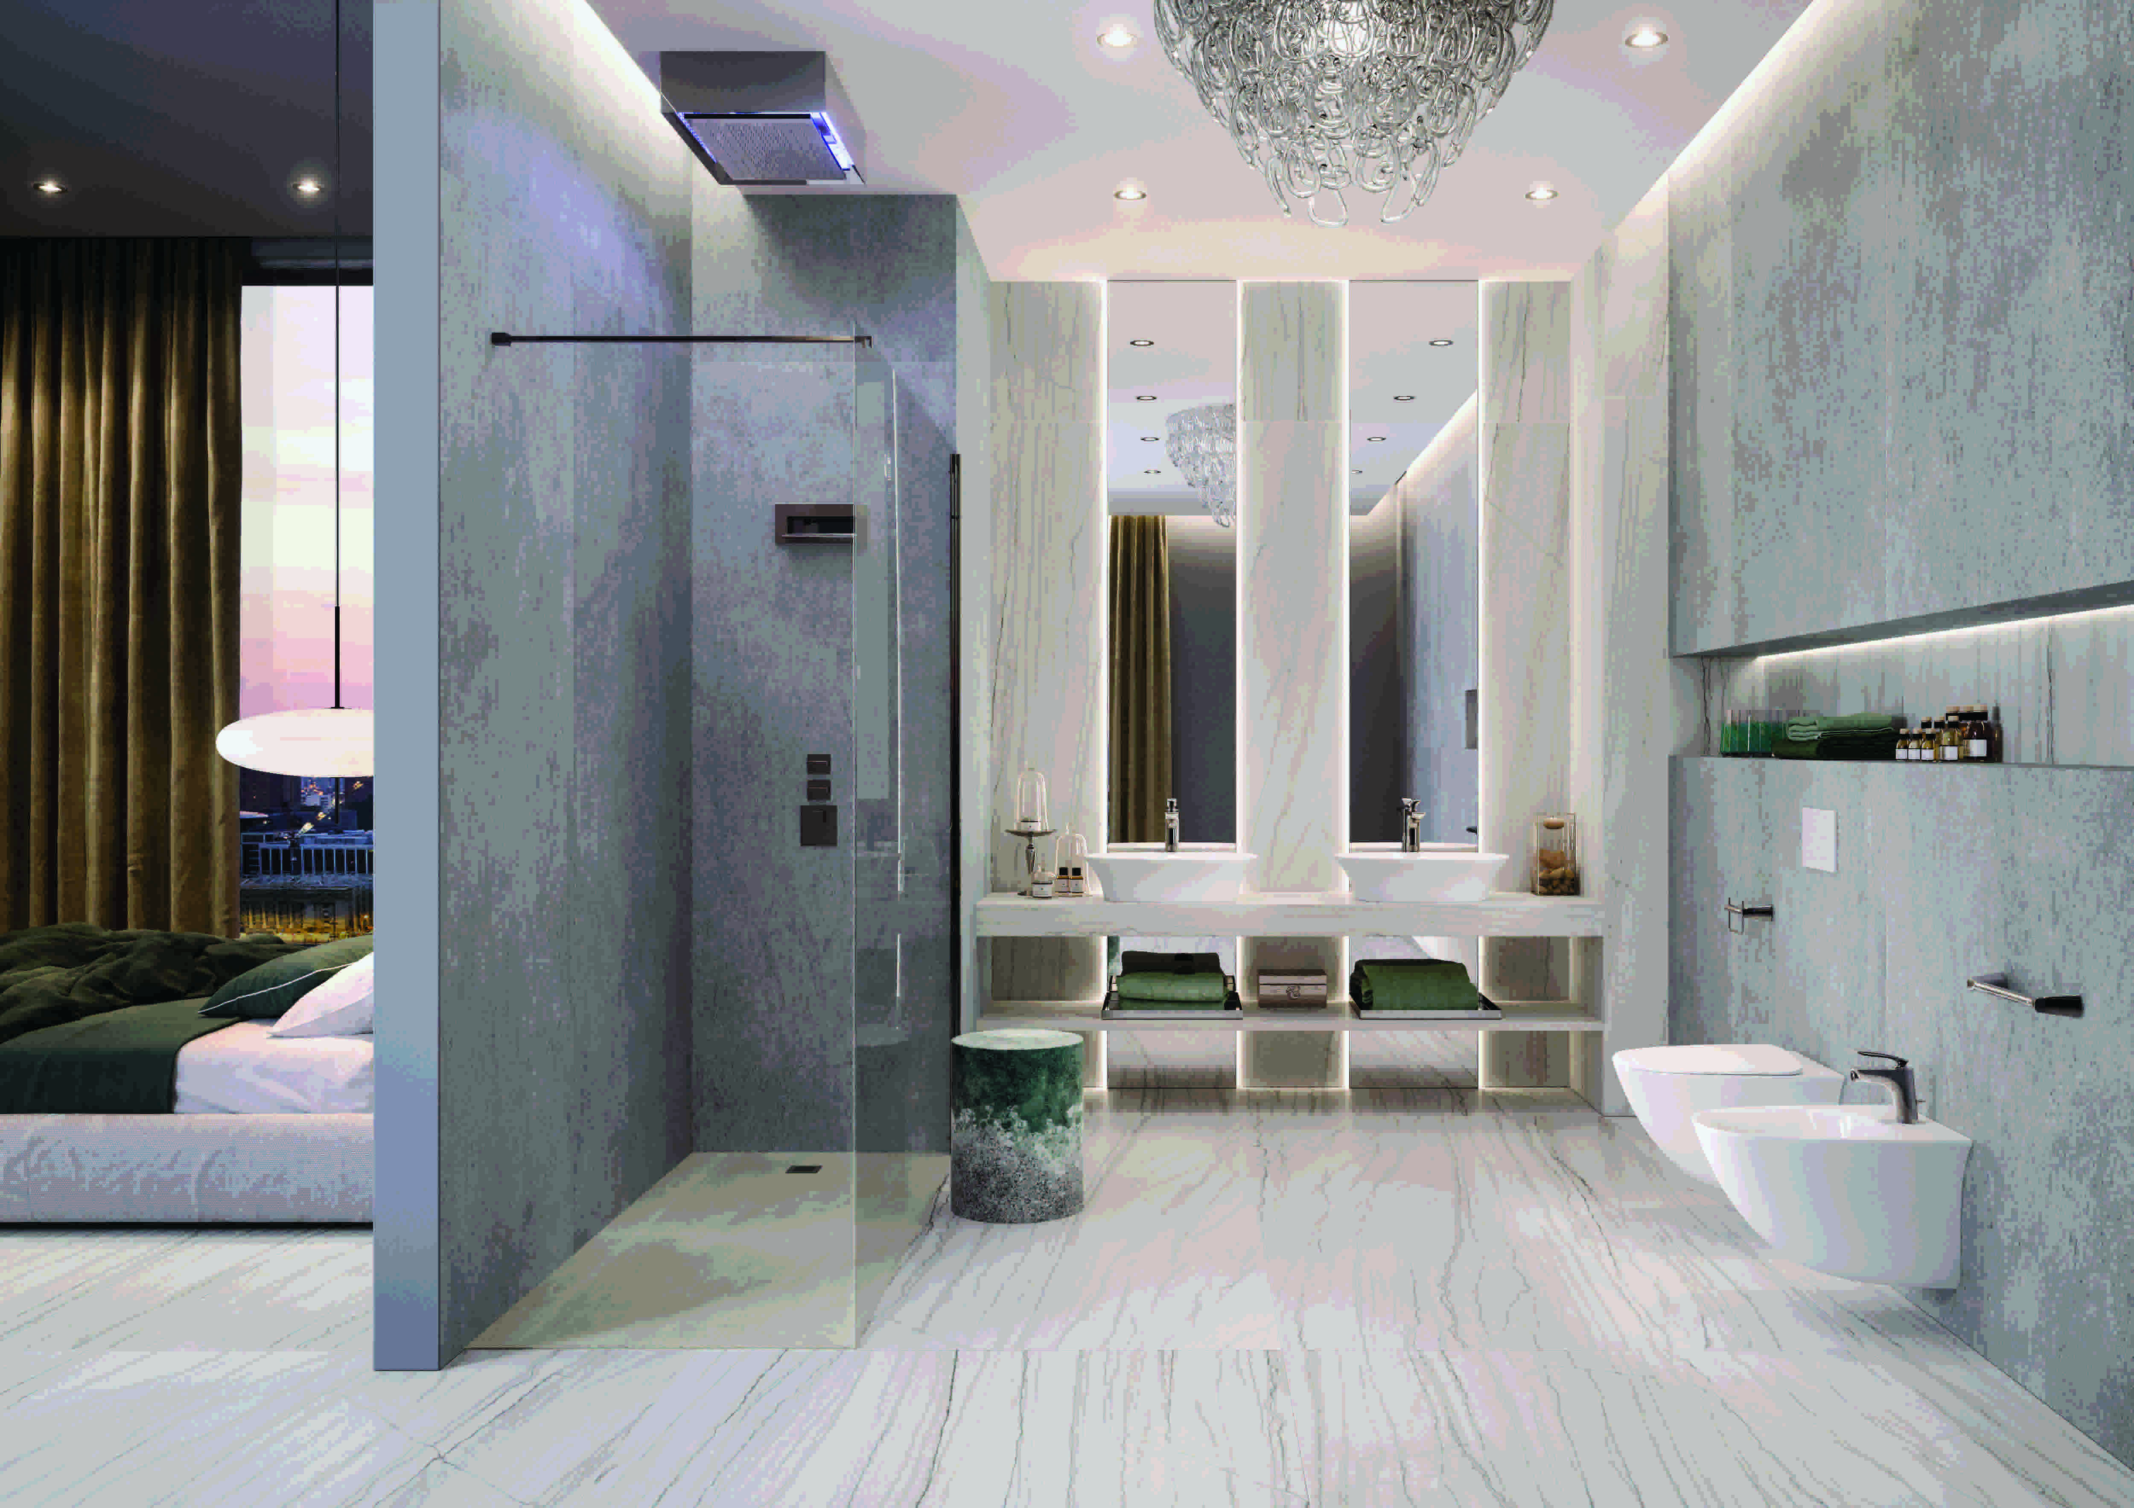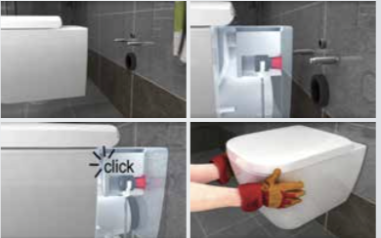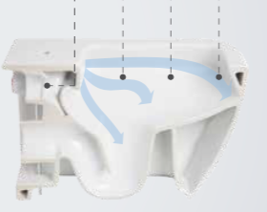
Ufficio Stampa Italia
tac comunic@zione
Milano| Genova
www.taconline.it
press@taconline.it
Contatto:
Giiulia Solari
T +39 02 485171618
0185 351616

Azienda
RAK Ceramics Distribution Europe srl
Via Pedemontana nr. 146-148-150
41042 Fiorano Modenese (MO) Italia
Tel. +39 0536 911589
rossella.minervini@rakceramics.com
www.rakceramics.com

